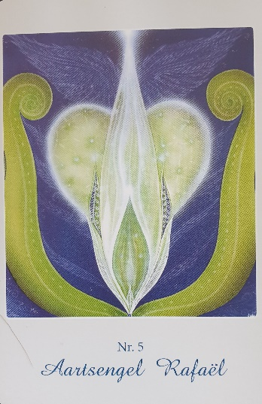

Salutogenese,
de wijsheid van de oerbronnen van gezondheid.

Hulpbronnen:
- Goed verzorgde spirituele relaties
- Menselijke relaties
- Materiële bronnen
De zeven voorwaarden:
- Het streven naar gezondheid
- Het voelen van het onderdeel zijn van het gehele leven
- Geestelijke scholing, gedachten en gevoelens zijn evenzeer van betekenis als handelingen. Eenheid van gedachte, gevoel, handeling
- Niet het uiterlijk telt, maar uitgaan van het innerlijk/geestelijk wezen
- Standvastigheid , ieder besluit is een kracht en hoeft niet direct tot resultaat te leiden
- Dankbaarheid
- Alle genoemde voorwaarden verenigd
De 7 voorwaarden voor vernieuwing – in onze jaarlijkse cyclus zijn:
- aandacht hebben voor je eigen ge-ZON-d-heid, balans tussen inspanning –ontspanning/plezier. Kom je genoeg op adem, op krachten? Ben je in contact met je lichaam, met wat je lichaam je vertelt?
- ben je je bewust dat je deel uitmaakt van een groter geheel. Alles is met alles verbonden. Zie je dat je geen afgezonderde eenheid bent, maar dat je leven in verhouding met de anderen is en in betrekking tot elkaar staat. Waar wordt je geraakt? Waar raakt dat de ander? Wat doet dat met jezelf en de ander, met het geheel?
- sta je erbij stil dat onze gedachten en gevoelens net zo belangrijk en werkzaam zijn als wat we doen? Het woord heeft scheppende en genezende krachten.
Laat een woord in je innerlijk klinken. Neem waar wat het doet. Laat een liefdevol woord in je klinken. Voel in jezelf wat de klank, trilling van dat liefdevolle woord doet? Neem je waar dat het genezend kan werken.
- Innerlijk hebben we een weegschaal. Waar is die weegschaal in jou? Maak contact met het beeld. Hoe is het met het evenwicht tussen wat je van binnenuit wilt en wat de buitenwereld aan je vraagt. Het is belangrijk om dit in evenwicht te houden. Beide aspecten zijn belangrijk om heel te blijven. Het gaat hier om het IK. Hoe zit het bij jou?
- sta eens stil bij een besluit dat je genomen hebt. Voel of het een goed besluit is, of het klopt. Moet het aangepast worden? Kun je doorzetten wanneer er aan het besluit dat je genomen hebt gemorreld wordt? Kunnen jij en het besluit tegen een stootje? Is het stormbestendig?
Hoe voelt het om voet bij stuk te houden en door te zetten ook al voelt wringt en mort het. Kun je lijn houden met de bedoeling? Doorzettingsvermogen geeft de ander het gevoel van vertrouwen, van ‘ik word niet in de steek gelaten’. Wat brengt het jou als geestwezen? Waarin wordt je geschraagd?
- kun je dankbaarheid voelen voor alles wat je hebt mogen inzien, wat je hebt mogen ontvangen en leren?
Dankbaarheid werkt vormend op het levenslichaam en vormt het om tot kwaliteit van levensgeest.
- de laatste voorwaarde is om alle voorgaande voorwaarden tegelijkertijd te beoefenen. Dit is innerlijk werk waardoor je innerlijk steeds vrijer wordt, steeds meer wordt wie je in wezen bent. Dat wat alleen maar versluierd is. Deze beoefening helpt de sluiers oplichten, waardoor onze aanwezigheid voller wordt en ons werk lichter en speelser

